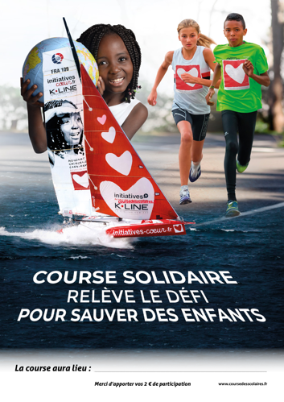
Madame, Monsieur,

Notre établissement scolaire organise une course solidaire au profit de l’association Mécénat Chirurgie Cardiaque qui opère des enfants souffrant de graves malformations cardiaques.

Nous proposons aux élèves de venir courir le ………/………/………

Chaque élève participant à la course doit apporter 2€ pour l’association humanitaire.

Cette course s’inscrit dans le cadre du challenge : Course solidaire des scolaires proposée par Initiatives-Cœur.

Les élèves de tous les établissements scolaires sont invités à cumuler leurs efforts pour parcourir un maximum de km et collecter des fonds pour sauver des enfants malades du cœur comme le fait la navigatrice Samantha Davies sur son bateau pendant ses courses (Vendée Globe, Route du Rhum et Transat Jacques Vabre).

Merci pour votre participation et soutien.

Résultats à voir sur : coursedesscolaires.fr

Madame, Monsieur,

Notre établissement scolaire organise une course solidaire au profit de l’association Mécénat Chirurgie Cardiaque qui opère des enfants souffrant de graves malformations cardiaques.

Nous proposons aux élèves de venir courir le ………/………/………

Chaque élève participant à la course doit apporter 2€ pour l’association humanitaire.

Cette course s’inscrit dans le cadre du challenge : Course solidaire des scolaires proposée par Initiatives-Cœur.

Les élèves de tous les établissements scolaires sont invités à cumuler leurs efforts pour parcourir un maximum de km et collecter des fonds pour sauver des enfants malades du cœur comme le fait la navigatrice Samantha Davies sur son bateau pendant ses courses (Vendée Globe, Route du Rhum et Transat Jacques Vabre).

Merci pour votre participation et soutien.

Résultats à voir sur : coursedesscolaires.fr

